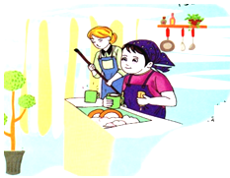
النص المنطوق :هل يمكن العيش بدون مسكن ؟
لكلِّ حيَوانٍ مسكَنٌ يأوي إليه ، هذا عُشُّ عْصفُور ، و ذَلكَ جُحرٌ لأرنبٍ ، و تلكَ خَلِيَّةُ للنَّحلِ
فالطّائِرُ يُرفرِفُ بِـــجَناحَيهِ و يعُودُ لـيلًا إلَى عُشِّهِ ، و يغضبُ غضبًا شديدًا إذَا اقتربَ أحدٌ من بَيضِهِ أو فِراخِهٍ
والنّحلُ يَقضِي يومَهُ متنقِلا بينَ الأَزهَارِ ، يجمَعُ الرّحيقَ و يذهبُ بهِ إلَى خليَّتِهِ ، و إذا اقتَربَ أحدٌ من تلكَ الخَليّةِ هَاجمَتهُ جَماعَاتُ النّحلِ و لسَعتْهُ بإِبَرِهَا .
كَذَلكً للإنسانِ بيتٌ يأْوِي إِلَيهِ معَ أهلهِ ، و هوَّ أَعزُّ مكانٍ عندَهُ حيثُ يَجتمِعُ فيهِ معَ أفرادِ عائِلَتهِ و يتَعاونُ معهُم ليَعيشًوا فيهِ عيشَةً كريمةً .
.

المقطع الثاني : العائلة
الأسبوع الثاني

المقطع التعليمي 02 : العائلة الأسبوع : 2 السنة الثانية
الميدان : فهم المنطوق والتعبير الشفوي
النص المنطوق : هل يمكن العيش بلا مسكن؟
مؤشرات الكفاءة : حسن الاستماع، فهم المعنى العام للمنطوق

التقويم | الوضعيات التعلمية والنشاط المقترح | المراحل
أين تسكن مع عائلتك؟  هل تعاون أمك في تنظيف البيت؟ | السياق:نص الوضعية المشكلة الانطلاقية الأم .دليل الكتاب ص(22)  السند:مشهد  التعليمة:محاورة التلاميذ حول نص المشكلة الأم لاستخراج المهمات والتركيز على المهمة الثانية.  المهمة2:ما هي الصفات التي تتحلى بها في تعاملك مع الآخرين؟. | مرحلة الانطلاق
يستمع إلى النص ويبدي اهتماما  يجيب بجمل بسيطة تترجم المعنى العام للنص | قراء النص المنطوق من طرف المعلم وأثناء ذلك يجب التواصل البصري بينه وبين متعلميه مع الاستعانة بالأداء الحس حركي والقرائن اللغوية والغير لغوية.  فهم المنطوق:  عم يتحدث النص؟ما هو عنوانه؟  تجزئة النص المنطوق قراءة والإجابة عن الأسئلة؟  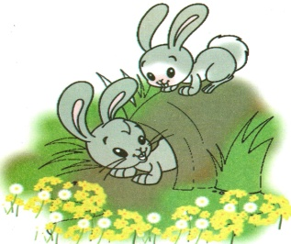  الأسئلة مرفقة بالنص المنطوق،يمكن للمعلم تعديلها (حذف،إضافة،تغيير الصيغة....)  يقول المعلم:العصفور يبني عشه،والأرنب يحفر  جحره،والنحل.............؟  مطالبة التلاميذ بفتح الكتاب ص36 ومشاهدة الصورة.  ماذا تشاهد في الصورة؟  في أي فصل صورنا هذه الصورة؟(من الأفضل قول التقطنا)  ما اسم مسكن الأرنب؟  أكمل الجملة بالكلمة الناقصة:للأرنب أذنان............... | مرحلة بناء التعلمات  فهم المنطوق
بناء أفكار جديدة تدعم ما ورد في النص المنطوق | أتأمل وأتحدث: تفويج التلاميذ ومطالبة كل فوج بالتعبير عن الصورة  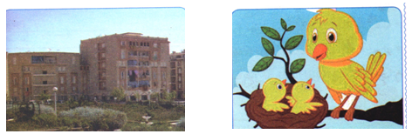  الصورة الأولى: الصورة الثانية:  ماذا ترى في الصورة؟ العصفور يعيش في العش  أين يبني العصفور عشه؟ أين يعيش الإنسان؟لاحظ الصورة جيدا.  بماذا يبنيه؟ ما شكله؟ هل هذا مسكن عائلة واحدة أو عائلات؟  ماذا يضع فيه؟ ما هو واجب هذه العائلات ليبقى  المكان نظيفا؟  هل يترك الغرباء يقتربون؟ ما هو اليوم المناسب لتنظيف الحي؟  تدوين أحسن الإجابات وقراءتها تسجيل أحسن التعابير وقراءتها  طرح أسئلة حول الصورتين معا وتسجيل الملخص وقراءته  يعيش العصفور مع صغاره في العش......................ويعيش الإنسان في الحي/العمارة مع جيرانه ويجب............ | التدريب والاستثمار  التعبير الشفوي

المقطع التعليمي 02 : العائلة الأسبوع : 2 السنة الثانية
الميدان : التعبير الشفوي النشاط : تعبير شفوي(إنتاج شفوي) + استعمل الصيغ
الموضوع : هل يمكن العيش بلا مسكن؟ + أسماء الاشارة
مؤشرات الكفاءة : : يعبّر عن أفكاره انطلاقا من النص المنطوق تعبيرا سليما و يفهم تسلسل الأحداث و يبني أفكاره عليها موظفا الصيغ

التقويم | الوضعيات التعلمية والنشاط المقترح | المراحل
يجيب عن الأسئلة. | سم مناسبات تجتمع فيها عائلتك.  أين يجتمع أفراد عائلتك في هذه المناسبات؟  ما هو واجبك نحو مسكنكم؟ | مرحلة الانطلاق
يتعرف على الصيغ ويستعملها في جمل مفيدة  يلاحظ ويعبرعن سندات او صور ويربط بين الأحداث | بنا ء الفقرة المحتوية على الصيغ المستهدفة بطرح الأسئلة .  أشرنا إلى عش العصفور،ماذا قلنا؟(العودة إلى النص المنطوق)  كتابة الجملة.نفس العمل مع الجمل:ذلك جحر الأرنب،وتلك خلية النحل.  كتابة الفقرة وقراءتها.و طرح نفس الأسئلة لاستخراج الصيغ(أسماء الإشارة)  أشرنا إلى عش العصفور فقلنا:؟  تنبيه:يعيد المعلم الجملة ويستعمل يده ليوحي للتلاميذ أن الشيء المشار إليه قريب،نفس العمل مع بقية الصيغ(قريب،بعيد،بعيد جدا)  يكون التدوين على السبورة بهذا الشكل. هذا عش العصفور ← هذا ← هذا مكتب المعلم  سؤال آخر لتثبيت الصيغة المستهدفة: هات جملا مستعملا:هذا.  ماذا قلنا عندما أشرنا إلى جحر الأرنب؟  أشار العم إلى العجل وهو يجر المحراث،ماذا قال؟ .  تسجيل إجابة المتعلمين على السبورة وقراءتها،تلوين الصيغة المستهدفة(ذلك).  لو أشار إلى الحصان وهويجر العربة،ماذا يقول؟.  هات جملا مستعملا: ذلك.  وضعيات أخرى لتثبيت الصيغة المستهدفة  نفس العمل مع اسم الإشارة(تلك).  طلبت من أخيك النظر إلى النجمة في السماء فقلت:................  أعجبتك سيارة قادمة من بعيد،تشير إليها فتقول:ما أجمل تلك السيارة  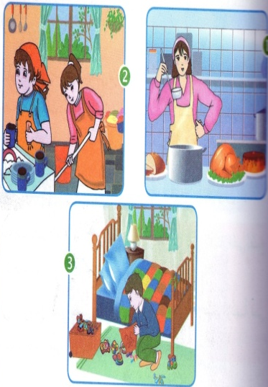  جملا أخرى لتثبيت الصيغة  إنتاج شفوي ملاحظة الصور كلها قصد التقاط المجال العام للأحداث.  تأملوا الصور.  ما هو الموضوع الذي تعبر عنه هذه الصور؟كتاب التلميذ ص37 .  يعرض المعلم المشاهد او يامر بفتح الكتاب  - يعبر المتعلمون على الصورة(1) ويثري المعلم المحاولات  بالاسئلة عند الضرورة فقط  - يعبر المتعلمون على الصورة(2)ويثري المعلم المحاولات  بالاسئلة عند الضرور ة فقط  - دمج المشهدين (يعبر المتعلم عن محتوى المشهدين معا)  - يعبر المتعلمون على الصورة(3) ويثري المعلم المحاولات  بالاسئلة عند الضرورةفقط | مرحلة بناء التعلمات
ينتج نصا شفويا | - دمج المشاهد الثلاثة  - يربط المتعلمون بين المشاهد لانتاج نص شفويا مع التركيز على استعمال الصيغ المدروسة | الاستثمار
المقطع التعليمي 02 : العائلة الأسبوع : 2 السنة الثانية
الميدان : فهم المكتوب + التعبير الكتابي النشاط : قراءة وكتابة
الموضوع : اليوم ننظف بيتنا + حرف الميم
مؤشرات الكفاءة : يميّز حرف المبم سمعا و نطقا معزولا وفي كلمات ويكتبه حسب موقعه في الكلمة وفق المقاييس الصحيحة

التقويم | الوضعيات التعلمية والنشاط المقترح | المراحل
يجيب عن الأسئلة | في أي يوم عاونت سلمى أمها على تنظيف البيت؟  اذكر الأعمال التي قامت بها؟  ماذا قالت مريم لما رأت البيت؟ | مرحلة الانطلاق
يستمع و  يقرأ  يجيب  يقطع ويحدد مكونات الجملة شفويا  يقرأ الجملة ويعيد تركيبها  يميز الحرف المدروس باستعمال مهارات الوعي الصوتي الخطي | قراءة الفقرة الأولى قراءة نموذجية من طرف المعلم ثم التلاميذ :  الوعي الصوتي عل مستوى الجملة  يسأل المعلم : ساعدت سلمى أمها في تنظيف البيت،ماذا قالت؟  يتوصل المتعلمون بعد المناقشة الى الجملة  يردد المعلم الجملة عدة مرات ثم تليها قراءات فردية مع تصحيح نطق التلاميذ لمقاطع الجملة  - من يقطع الجملة باستعمال التصفيق؟ كم عدد كلمات هذه الجملة؟ ماهي الكلمة رقم 1/2/.......  الوعي الخطّي على الجملة : تدوين الجملة على السبورة أو بالبطاقات :  قراءةالجملة من طرف الأستاذ ثم التلاميذ  على الألواح : مطالبة التلاميذ بتقطيع الجملة إلى كلمات و معرفة عدد الكلمات في الجملة.  الوعي الصوتي على الكلمة :  استخراج الكلمة المستهدفة عن طريق الحذف  أمّي  التقطيع الصوتي و معرفة عدد المقاطع الصوتية : عن طريق النّقر  الوعي الخطّي على الكلمة :  اكتب الكلمة على اللوحة وقطعها الى مقاطع صوتية  أُ/مّي  عزل المقاطع عن طريق المحو التدريجي وصولا إلى الحرف ( الميم )  من هو ضيفنا اليوم يا تلاميذ ؟ • يردّ التلاميذ : ضيفنا اليوم هو حرف الميم .  ◘ يتعرف التلاميذ على رسم الحرف في أوّل و وسط وآخر الكلمة . ←  - مهارة التعويض: لاحظ كلمة (جوز )عوض المقطع الاول (جـ ) بالمقطع (مـ) ماذا تصبح الكلمة ( جوز) ( نهر – خطر )  - مهارة الحذف (معيد / عيد )  يقرأ المتعلم الحرف مع الحركات على سبورة الحروف / يطلب من المتعلمين كلمات تتضمن الحرف | مرحلة بناء التعلمات
  ساعدت | أمّي | في | غسل | الأواني
  ساعدت | أمّي | في | غسل | الأواني
يكتب الحرف على اللوحة ثم على كراس القسم | النشاط الرابع:كتابة الحرف  -يكتب المعلم الحرف على السبورة المخططة موضحا طريقة الكتابة ومقاييس الحرف  - يكتب المتعلمون الحرف على اللوحة المخططة محاكاة لكتابة المعلم  - ينبه المعلم على الاخطاء ويصحح المتعلم  - عرض النموذج المخصص على السبورة  يكتب المتعلم على كراس القسم تحت ملاحظة وتوجيه وتشجيع المعلم | الاستثمار

المقطع التعليمي 02: العائلة الأسبوع : 2 السنة الثانية
الميدان : فهم المكتوب + التعبير الكتابي النشاط :قراءة و إملاء
الموضوع : اليوم ننظف بيتنا + حرف الميم
مؤشرات الكفاءة : يثبت حرف الميم سمعا و نطقا في كلمات ويكتبه حسب موقعه في الكلمة

التقويم | الوضعيات التعلمية والنشاط المقترح | المراحل
يجيب عن الأسئلة | على اللوحة يملي المعلم الحروف :ما / مو/ .............  يختبر المعلم المتعلمين في الحروف على سبورة الحروف | مرحلة الانطلاق
يكتب الكلمات  يكتب الحرف حسب موقعه  يميز الحرف انطلاقا من مهارات الوعي الصوتي | قراءة الفقرة الأولى من طرف المعلم ثم التلاميذ :  يقوم المعلم بمحو الحروف و مطالبة المتعلم بإتمام الحروف الناقصة في مواضعها .  ..ـسْـجِدٌ  عَالـِــ..  ..ـفْـتَـاحٌ  رُ ... نٌ  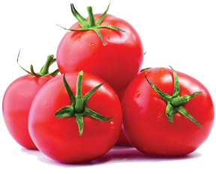  على السبورة يعلق الأستاذ صور ويطلب من المتعلمين كتابة الإسم على اللوحة  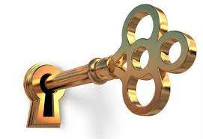  الظواهر النحوية و الصرفية :  ☺ يقرأ المتعلم الفقرة : " قامت سلمى بكنس البيت و ترتيب الأثاثِ و تنظيم الملابس في الخزانة "  ◄ نسأل سلمى : من يكنس البيت ؟ و من يقوم بترتيب الأثاث ؟ ماذا ستجيب؟  ○ يسجّل المعلم الإجابة على السبورة و تقرأ من طرف المتعلم عدة مرات :  ◘ نستعمل نفس الجمل ليلاحظ المتعلم الفرق و يميّز بينهما  ◄ لو كان أمين و سلمى و مريم ، ماذا سيجيبون ؟  ○ يسجّل المعلم الإجابة على السبورة و تقرأ من طرف المتعلم عدة مرات :  يشرح المعلم و يطلب منهم الإجابة عن الأسئلة (فرادى ثم جماعة ) و إتمام الجمل .  نحو : من يراجع دروسه ؟ ← أنا ................................ ← نحنُ ..............................  من يذهب إلى المسجد ؟ أنا ................................ ← نحنُ .............................. | مرحلة بناء التعلمات
يكتب مايسمع ثم يكتشف خطأه ويصححه | إملاء : على كراس القسم أستمع جيدا ثم أكتبُ :  رسم محمَّد مَدرسةً جمِيلةً .  ينجز النشاط فرديا و يصحح جماعيا ، ثم يصحّح التلاميذ الأخطاء على كراساتهم. | الاستثمار

المقطع التعليمي 02 : العائلة الأسبوع : 2 السنة الثانية
الميدان :فهم المكتوب + التعبير الكتابي النشاط : قراءة وكتابة
الموضوع : اليوم ننظف بيتنا + حرف الباء
مؤشرات الكفاءة : يميّز حرف الباء سمعا و نطقا معزولا وفي كلمات ويكتبه حسب موقعه في الكلمة وفق المقاييس الصحيحة

التقويم | الوضعيات التعلمية والنشاط المقترح | المراحل
يجيب عن الأسئلة | في أي يوم عاونت سلمى أمها على تنظيف البيت؟  اذكر الأعمال التي قامت بها؟ | مرحلة الانطلاق
يستمع و  يقرأ  يجيب  يقطع ويحدد مكونات الجملة شفويا  يقرأ الجملة ويعيد تركيبها  يميز الحرف المدروس باستعمال مهارات الوعي الصوتي الخطي | قراءة الفقرة الثانية قراءة نموذجية من طرف المعلم ثم التلاميذ :  الوعي الصوتي عل مستوى الجملة يسأل المعلم : ساعدت سلمى أمها في تنظيف البيت،ماذا قالت؟  يتوصل المتعلمون بعد المناقشة الى الجملة  يردد المعلم الجملة عدة مرات ثم تليها قراءات فردية مع تصحيح نطق التلاميذ لمقاطع الجملة  استبدال أمي بـ خالتي / استبدال الأثاث بـ الخزانة / استبدال ساعدت بـ عاونتُ ...  - من يقطع الجملة باستعمال التصفيق؟ كم عدد كلمات هذه الجملة؟ ماهي الكلمة رقم 1/2/.......  الوعي الخطّي على الجملة : تدوين الجملة على السبورة أو بالبطاقات :  قراءةالجملة من طرف الأستاذ ثم التلاميذ  يقرأ المتعلم الحرف مع الحركات على سبورة الحروف / يطلب من المتعلمين كلمات تتضمن ان طرف الأستاذ ثم التلاميذ  على الألواح : مطالبة التلاميذ بتقطيع الجملة إلى كلمات و معرفة عدد الكلمات في الجملة.  الوعي الصوتي على الكلمة :  استخراج الكلمة المستهدفة عن طريق الحذف  التقطيع الصوتي و معرفة عدد المقاطع الصوتية : عن طريق النّقر  ترتيب  الوعي الخطّي على الكلمة : :  اكتب الكلمة على اللوحة وقطعها الى مقاطع صوتية  تر/ تـيــ / ــبِ  عزل المقاطع عن طريق المحو التدريجي وصولا إلى الحرف ( الباء )  من هو ضيفنا اليوم يا تلاميذ ؟ • يردّ التلاميذ : ضيفنا اليوم هو حرف الباء .  ◘ يتعرف التلاميذ على رسم الحرف في أوّل و وسط وآخر الكلمة . ←  - مهارة التعويض: لاحظ كلمة (زيت )عوض المقطع الاول (ز ) بالمقطع (ب) ماذا تصبح الكلمة ( زيت) ( هلال– فناء )  - مهارة الحذف (سباحة/ سباق )  يقرأ المتعلم الحرف مع الحركات على سبورة الحروف / يطلب من المتعلمين كلمات تتضمن الحرف | مرحلة بناء التعلمات
  ساعدت | أمّي | في | ترتيب | الأثاث
  ساعدت | أمّي | في | ترتيب | الأثاث
يكتب الحرف على اللوحة ثم على كراس القسم | النشاط الرابع:كتابة الحرف  -يكتب المعلم الحرف على السبورة المخططة موضحا طريقة الكتابة ومقاييس الحرف  - يكتب المتعلمون الحرف على اللوحة المخططة محاكاة لكتابة المعلم  ينبه المعلم على الاخطاء ويصحح المتعلم - عرض النموذج المخصص على السبورة  يكتب المتعلم على كراس القسم تحت ملاحظة وتوجيه وتشجيع المعلم | الاستثمار

المقطع التعليمي 02 : العائلة الأسبوع : 2 السنة الثانية
الميدان : فهم المكتوب + التعبير الكتابي النشاط : قراءة + إملاء
الموضوع : اليوم ننظف بيتنا + حرف الباء
مؤشرات الكفاءة : يثبت حرف الباء سمعا و نطقا في كلمات ويكتبه حسب موقعه في الكلمة

التقويم | الوضعيات التعلمية والنشاط المقترح | المراحل
يجيب عن الأسئلة | على اللوحة يملي المعلم الحروف :با/ بي / .............  يختبر المعلم المتعلمين في الحروف على سبورة الحروف | مرحلة الانطلاق
يكتب الكلمات  يكتب الحرف حسب موقعه  يميز الحرف انطلاقا من مهارات الوعي الصوتي | قراءة الفقرة الثانية من طرف المعلم ثم التلاميذ :  كِــتَابٌ  مُرَبَّـــعٌ  جَــــبَــــلٌ  بَــقَــرَةٌ  على السبورة : يكتب المعلم و يقرأ المتعلم الكلمات الآتية :  يقوم المعلم بمحو الحروف و مطالبة المتعلم بإتمام الحروف الناقصة في مواضعها .  ـ..ـقَــرَةٌ  كِــتَا..  مُرَ..ــعٌ  جَــــ..ــلٌ  أقرأ ثمّ أصنّف في الجدول الكلمات الآتية :  بقرة - نمر – ثوم – حبل - تمثال- غراب - جبال– مطر. | مرحلة بناء التعلمات
  حرف الباء | حرف الميم
  .................... / .........................  .................... / ......................... | .................... / .........................  .................... / .........................
يكتب مايسمع ثم يكتشف خطأه ويصححه | إملاء : على كراس القسم أستمع جيدا ثم أكتبُ :  ينبَحُ كَلْبٌ بِقُرْبِ بَيْتِـنَا .  ينجز النشاط فرديا و يصحح جماعيا ، ثم يصحّح التلاميذ الأخطاء على كراساتهم. | الاستثمار

المقطع التعليمي 02 : العائلة الأسبوع : 2 السنة الثانية
الميدان : فهم المكتوب النشاط :قراءة و إتقان
الموضوع : اليوم ننظف بيتنا
مؤشرات الكفاءة : يقرأ النص قراءة سليمة مراعيا مخارج الحروف وعلامات الوقف ويفهم ألفاظه وأفكاره

التقويم | الوضعيات التعلمية والنشاط المقترح | المراحل
يجيب عن الأسئلة | السياق: رافقت أباك إلى الحقل/الدكان وأردت أن تساعده في عمله  السند: صورة أو قصة يرويها الأستاذ.  التعليمة: ما هي الأعمال التي قمت بها في الحقل/الدكان؟ | مرحلة الانطلاق
ينصت  يقرأ  يشرح المفردات  و يوظفها  يجيب عن الأسئلة  يستخرج  القيم | فتح الكتاب ص 38 وملاحظة الصورة المصاحبة للنص  أين هي سلمى وأمها؟  ماذا تفعل سلمى؟  وماذا تفعل الأم؟  تسجيل توقعات التلاميذ عن موضوع النص  قراءة النص قراءة نموذجية من طرف المعلم مستعملا  الإيحاء لتقريب المعنى  ترك فسحة للتلاميذ للقراءة الصامتة.  ما هو عنوان النص؟اذكر شخصيات النص.  مطالبة التلاميذ بالتداول على القراءة،فقرة/فقرة(يبدأ بالمتمكنين حتى  لا يدفع المتأخرين إلى ارتكاب الأخطاء)  تذليل الصعوبات أثناء القراءة وشرح المفردات الجديدة  وتوظيفها في جمل حسب الجدول  مناقشة التلاميذ عن فحوى النص والمعنى الظاهري له بالأسئلة المناسبة.  الأسئلة مرافقة للنص  طرح أسئلة أخرى  ما اليوم الذي انتظرته عائلة العروس؟  قدم الضيوف هدايا لأهل العروس.هذا السلوك يدل على.  التعاون/التباغض/التآزر/الحقد....يكتب المعلم العبارات ويطلب من التلاميذ تشطيب الغير مناسب.  إعادة قراءة النص والوقوف عند القيم الواردة فيه قصد التحلي بها.  (إحياء المناسبات،التعاون بين الأهل والجيران،حب الآخرين،تقاسم الأفراح........) | مرحلة بناء التعلمات
  توظيفها في جملة | معناها | الكلمة
  ما أجمل هذه الأزهار! | ما أجمل | ما أروع
ينجز  فرديا ويصحح جماعيا | طرح أسئلة أخرى قصد الإلمام بالموضوع  إنجاز التمارين في دفتر الأنشطة،التمرين رقم 2ص20  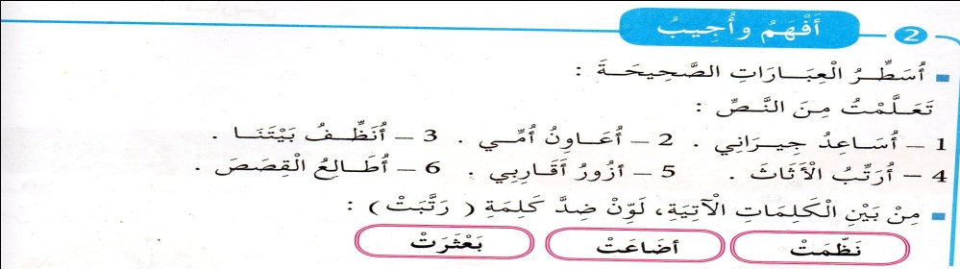 | الاستثمار

المقطع التعليمي 02 : العائلة الأسبوع : 2 السنة الثانية
الميدان : فهم المكتوب النشاط : محفوظات
الموضوع : طاعة الوالدين
مؤشرات الكفاءة : يقرأ المحفوظة ويحفظها و يفهم معناها الإجمالي ويدرك القيم التي تتضمنها

التقويم | الوضعيات التعلمية والنشاط المقترح | المراحل
ذكرني يا.......بأنشودة أبي وأمي. | مع من تعيش في البيت؟  من يشتري لك الملابس ؟  ومن التي تغسل لك الملابس وتحضر لك الأكل.  هل تطيع والديك؟ | مرحلة الانطلاق
يكتشف المحفوظة  ينصت إلى قراءة الأستاذ ،يدرك المعنى الإجمالي ويجيب عن الأسئلة  يحفظ المقطع الأول من المحفوظة | مرحلة التقديم وشرح المعنى الإجمالي  يكشف الأستاذ عن نص المقطوعة مكتوبة بشكل جميل وواضح لإضفاء الجانب الجمالي عليها.  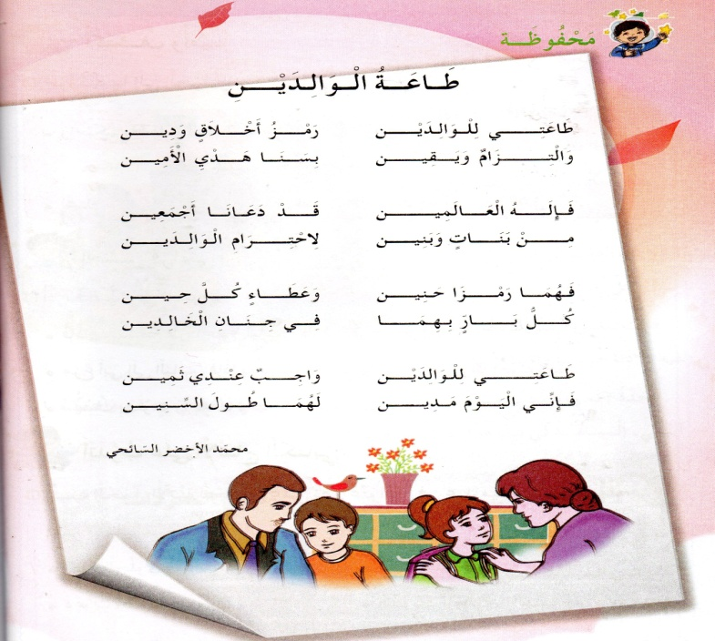  قراءة المحفوظة من طرف الأستاذ قراءة واضحة تتخللها الإيماءات لتقريب المعنى  تقديم المعنى الإجمالي للقطعة تتخللها أسئلة لقياس الفهم.  مرحلة التجزئة والتحفيظ.  يجزئ الأستاذ القطعة إلى أربعة أجزاء.  يكتب الجزء الأول على جانب آخر من السبورة ويتم تحفيظه | مرحلة بناء التعلمات
يؤدي المقطع الأول آداء سليما | أداء المقطع الأول من المحفوظة | الاستثمار
المقطع التعليمي 02 : العائلة الأسبوع : 2 السنة الثانية
النشاط : ادماج
الموضوع : اليوم ننظف بيتنا
مؤشرات الكفاءة : يسترجع معلومات سابقة ويوظفها وينجز الأنشطة فرديا على أوراق

التقويم | الوضعيات التعلمية والنشاط المقترح | المراحل
يسترجع المعلومات | يحاور الأستاذ التلاميذ حول مضامين الدروس السابقة لقياس مدى التذكر لديهم  استعمال الرصيد اللغوي.  الظواهر النحوية والصرفية...... | مرحلة الانطلاق
يكتشف الأنشطة وينصت إلى شرح المعلم.  ينجز النشاط الأول.  يراقب عمله ويصحح إن أخطأ  النشاط الثاني  النشاط الثالث | يوزع الأستاذ أوراق الوضعية الإدماجية على التلاميذ ويشرح لهم الأنشطة مرحليا .  يطلب منهم إنجاز النشاط الأول تليه المراقبة والتصحيح الجماعي على السبورة فالفردي ،نفس العمل مع بقية الأنشطة.  الأنشطة:  اللغة العربية.  أربط بين المتحدث وما قاله  (الاستعانة بالنص المكتوب كخطوة أولى)  أكمل حسب المثال:  أكتب جيدا.  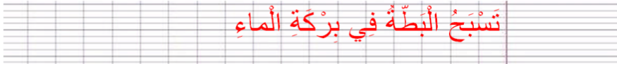  التربية الإسلامية  اكمل الحديث الشريف بالكلمة المناسبة  (لًيًتًحًرَّى ، يُكْتَبَ ، صَدِّيقًا ).  وَإِنَّ الرَّجُلَ..........الصِّدْقَ حَتَّى ..........عِنْدَ اللَّهِ .............  التربية المدنية.  أضع العلامة + أمام التصرف الصحيح | مرحلة بناء التعلمات
  الأم | * |  | * | ما أروع بيتكم!
  مريم | * |  | * | اليوم ننظف بيتنا.
  أنا أراجع دروسي |  | نحن نراجع دروسنا
  أنا أساعد أمي |  | ...... ........ أمهاتنا
  أنا أحافظ على ملابسي |  | ...... ....... .........
  أتشاجر مع أبناء الجار
  أساعد جاري في حمل الثلاجة
  أفرح مع جاري وأحزن لحزنه
  أقدم ملابس لابن جاري المحتاج
  لا أحيي جاري
مراقبة أداء المتعلم، يثني على المجتهدين لخلق جو من التنافس | أكمل الآية: يرفع الله الذين....................................... | الاستثمار
إدماج
اللغة العربية
أربط بين المتحدث وما قاله
(الاستعانة بالنص المكتوب كخطوة أولى)
الأم | * |  | * | ما أروع بيتكم!
مريم | * |  | * | اليوم ننظف بيتنا.
أكمل حسب المثال:
أنا أراجع دروسي |  | نحن نراجع دروسنا
أنا أساعد أمي |  | ...... ........ أمهاتنا
أنا أحافظ على ملابسي |  | ...... ....... .........
أكتب جيدا.
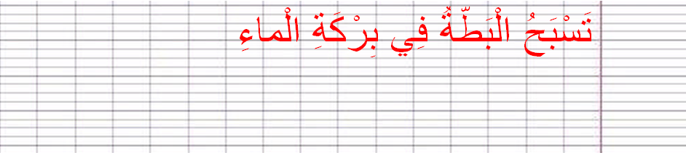
التربية الإسلامية
أكمل الحديث الشريف بالكلمة المناسبة (لًيًتًحًرَّى ، يُكْتَبَ ، صَدِّيقًا )
وَإِنَّ الرَّجُلَ .......... الصِّدْقَ حَتَّى .......... عِنْدَ اللَّهِ .............
التربية المدنية
أضع العلامة + أمام التصرف الصحيح
أتشاجر مع أبناء الجار
أساعد جاري في حمل الثلاجة
أفرح مع جاري وأحزن لحزنه
أقدم ملابس لابن جاري المحتاج
لا أحيي جاري


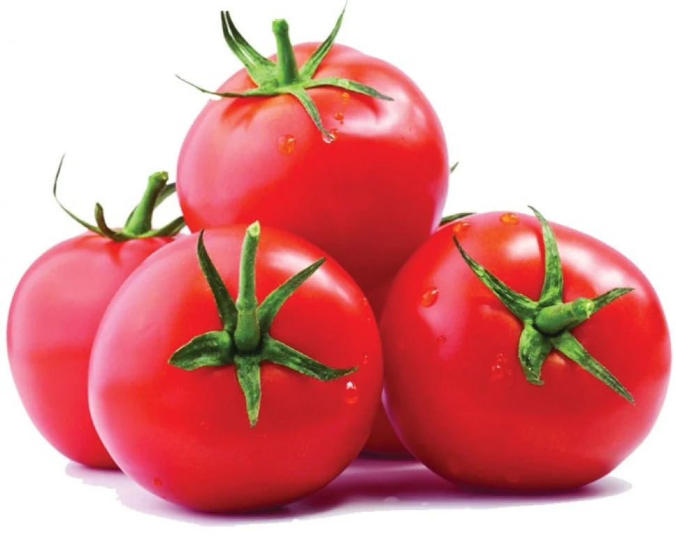

المقطع التعليمي 02 : العائلة الأسبوع : 2 السنة الثانية
الميدان : تهذيب السلوك النشاط : تربية الإسلامية
الموضوع : الصدق في القول
مؤشرات الكفاءة : ابراز مظاهر السلوك الحسن ويتحرى الصدق في أقواله وأفعاله. ويحفظ الحديث ويعمل بموجبه

التقويم | الوضعيات التعلمية والنشاط المقترح | المراحل
يتذكر أحداثا مماثلة مر بها.  يجيب عن الأسئلة. | السياق:عدت في المساء من المدرسة جائعا،دخلت المطبخ وفتحت الثلاجة،أخذت تفاحة وأكلتها.  السند:صورة أو ما يراه المعلم مناسب.  التعليمة:هل تخبر أمك بما فعلته؟لماذا؟ | مرحلة الانطلاق
يلاحظ يستمع ويجيب عن الأسئلة  يستخلص القيمة والعبرة من القصة. | أقرأ وألاحظ:يقرأ المعلم النص (ص40)عدة مرات  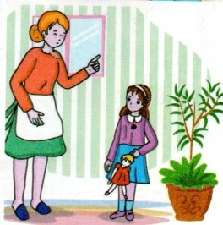  يطلب من بعض التلاميذ قراءة النص.  يطرح أسئلة حول معنى النص.  ماذا تملك سلمى؟ماذا أرادت أن تشتري؟  عند من ذهبت؟ماذا طلبت منه؟  وماذا قالت له أيضا؟هل قالت له الحقيقة؟  أخوها يعرف بأن لديها دمية،فهل يشتري لها أخرى؟  لو قالت له الحقيقة وطلبت منه أن يشتري لها دمية كبيرة، فماذا يفعل؟  كيف نسمي الشخص الذي لا يكذب؟  مُطيعًا ، صادِقًا ، هادِئًا .  لاحظوا صورة الأم وسلمى.  الأم توصي ابنتها سلمى ماذا تقول لها؟  يحاور المعلم متعلميه بأسئلة هادفة للوصول إلى الملخص.  كتابة الملخص على السبورة وقراءته.  استخراج القيمة منه وتدوينها.  يوصي المعلم تلاميذه بقول الحق ولو كان مرا. | مرحلة بناء التعلمات
مراقبة الإنجاز وتقويمه | اكتب على لوحتك:(صادق، كاذب).  خذ هذه التفاحة ولا تخبر إخوتك.  سامحني يا أبي فقد أعطاني المعلم 3 نقاط في القراءة.  يملك أبي طائرة.  وجد تلميذ ورقة نقود فأعطاها للمعلم ليبحث عن صاحبها.  وضعيات أخرى يراها المعلم مناسبة.  تخصص الحصة الثانية لتحفيظ الحديث بطريقة المحو التدريجي والثالثة لإنجاز النشاط ص 22 | الاستثمار

